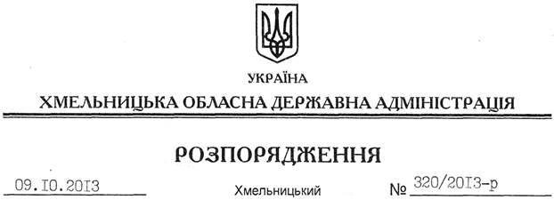

Про передачу в оренду земельних ділянок ДП “Хмельницький облавтодор” ВАТ “ДАК “Автомобільні дороги України”

На підставі статей 6, 21 Закону України “Про місцеві державні адміністрації”, статей 17, 93, 122, 123, 124, 125, 126, 134 Земельного Кодексу України, розглянувши клопотання ДП “Хмельницький облавтодор” ВАТ “ДАК “Автомобільні дороги України” від 28.08.2013 року № 1277, наданий проект землеустрою:
1. Затвердити проект землеустрою щодо відведення земельної ділянки Дочірньому підприємству “Хмельницький облавтодор” відкритого акціонерного товариства “Державна акціонерна компанія “Автомобільні дороги України” за межами населених пунктів на території Голосківської та Зіньковецької сільських рад Кам’янець-Подільського району Хмельницької області.
2. Надати в оренду Дочірньому підприємству “Хмельницький облавтодор” відкритого акціонерного товариства “Державна акціонерна компанія “Автомобільні дороги України” земельні ділянки державної власності (землі промисловості, транспорту, зв’язку, енергетики, оборони та іншого призначення) площею:
27,9555 га (кадастровий номер 6822481000:06:017:0002);
9,1393 га (кадастровий номер 6822483200:02:005:0003),
на строк дії спеціального дозволу на користування надрами від 09 грудня 2005 року № 3714 для розміщення та експлуатації основних, підсобних і допоміжних будівель та споруд підприємствами, що пов’язані з користуванням надрами за межами населених пунктів на території Голосківської та Зіньковецької сільських рад Кам’янець-Подільського району.
3. Кам’янець-Подільській районній державній адміністрації укласти договір оренди вказаних земельних ділянок на умовах, визначених цим розпорядженням, встановивши орендну плату у розмірі, передбаченому Податковим кодексом України та Законом України “Про оренду землі”.
4. Право оренди земельних ділянок ДП “Хмельницький облавтодор” ВАТ “ДАК “Автомобільні дороги України” виникає з моменту державної реєстрації цього права.
5. Контроль за виконанням цього розпорядження покласти на заступника голови облдержадміністрації В.Галищука.

Голова адміністрації В.Ядуха

